四川中衡检测技术有限公司
报告书信息网上公示内容填报表
用人单位名称 | 胜华新材料科技（眉山）有限公司
用人单位地址 | 四川眉山高新技术产业园区 |  | 联系人 | 魏老师
报告书名称 | 胜华新材料科技（眉山）有限公司3万吨/年硅基负极材料项目职业病危害控制效果评价报告 |  | 报告书编号 | ZHJC[职]控字[2026]0010号
项目组成员 | 林瑞英、毕戎
现场调查人员 | 林瑞英、毕戎 | 现场  调查时间 | 2026.4.2 | 用人单位陪同人员 | 魏老师
现场调查照片 | 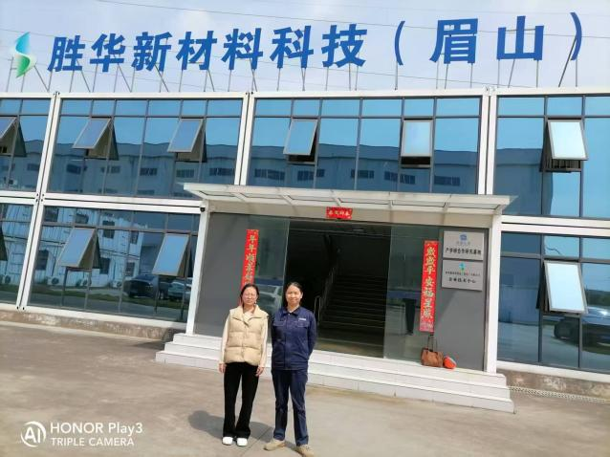
采样与测量人员 | 林瑞英、苏浩 | 采样与  测量时间 | 2026.05.06~  2026.05.08 | 用人单位陪同人员 | 魏老师
采样与测量照片 | 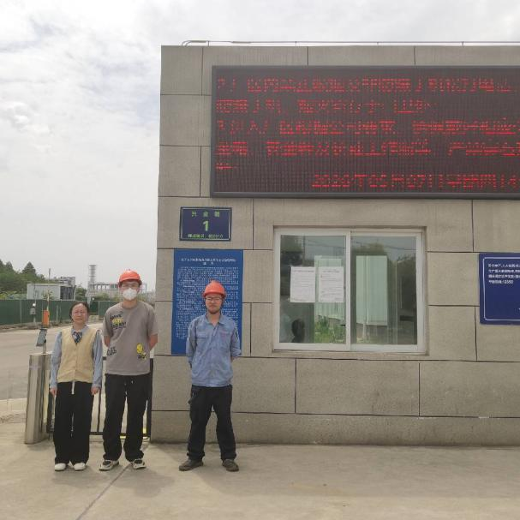
注：现场调查及采样与测量照片，合影照片含企业名称或标识的

